**TỪ THÁNG 4/2019 TRIỂN KHAI BỒI DƯỠNG THỰC HIỆN**

**CHƯƠNG TRÌNH GIÁO DỤC PHỔ THÔNG MỚI**

**Sáng 28/3. Bộ trưởng Phùng Xuân Nhạ đã chủ trì Hội nghị trực tuyến triển khai nhiệm vụ bồi dưỡng giáo viên, cán bộ quản lý giáo dục thực hiện chương trình GDPT mới, kết nối gần 800 điểm cầu từ Bộ GD&ĐT tới các Sở GD&ĐT, Phòng GD&ĐT trên toàn quốc.**

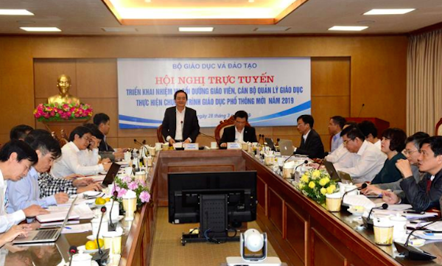Điểm cầu trực tuyến tại Bộ GD&ĐT

**Ưu tiên bồi dưỡng 100% giáo viên lớp 1**

Thông tin về đối tượng bồi dưỡng, ông Nguyễn Xuân Thành, Phó Vụ trưởng Vụ Giáo dục Trung học cho biết, có 4 đối tượng sẽ được tham gia bồi dưỡng gồm: Giảng viên sư phạm chủ chốt; giáo viên phổ thông đại trà; cán bộ quản lý cơ sở giáo dục phổ thông (hiệu trưởng, phó hiệu trưởng); cán bộ quản lý giáo dục cấp sở, phòng.

Theo kế hoạch, năm 2019 sẽ tập trung tổ chức bồi dưỡng 2 chuyên đề: Triển khai thực hiện chương trình GDPT mới và những yêu cầu đặt ra với từng đối tượng bồi dưỡng; tăng cường năng lực cho mỗi đối tượng được bồi dưỡng đáp ứng yêu cầu chương trình GDPT mới. Việc bồi dưỡng dự kiến sẽ bắt đầu tiến hành từ tháng 4. Riêng giáo viên đại trà lớp 1 sẽ ưu tiên bồi dưỡng 100% trong năm 2019.

Tài liệu bồi dưỡng được xác định gồm tài liệu in (nội dung dạy học các chủ đề minh họa; giáo án; tài liệu bổ trợ); video (bài học minh họa được thực hiện tại trường phổ thông; sinh hoạt chuyên môn/phân tích, rút kinh nghiệm về bài học minh họa…); mô phỏng (thí nghiệm, hiện tượng, quá trình…) và phần mềm kiểm tra, đánh giá.

Ông Thành cũng cho biết, thời gian qua, các trường đại học sư phạm, học viên đã tiến hành nghiên cứu, khảo sát nhu cầu thực tế, đề xuất chuyên đề cần bồi dưỡng cho mỗi đối tượng. Trên cơ sở đó, Bộ GD&ĐT lựa chọn chuyên đề phù hợp để giao cho các trường đại học sư phạm, học viện biên soạn, thẩm định tài liệu.

Các trường đại học sư phạm, học viện sẽ tổ chức bồi dưỡng giáo viên, cán bộ quản lý giáo dục cốt cán theo hình thức học kết hợp. Địa phương tổ chức bồi dưỡng giáo viên, cán bộ quản lý giáo dục đại trà với sự hỗ trợ từ các trường đại học sư phạm, học viện. Bộ GD&ĐT chỉ đạo, giám sát toàn bộ công tác bồi dưỡng theo kế hoạch hàng năm.

“Yêu cầu đặt ra là việc xây dựng và tổ chức thực hiện kế hoạch bồi dưỡng phải phù hợp với nhu cầu của từng đối tượng được bồi dưỡng, đảm bảo thiết thực và hiệu quả” - ông Nguyễn Xuân Thành chia sẻ.

**Thời gian bồi dưỡng không ảnh hưởng đến chuyên môn của nhà trường**

Trao đổi tại Hội nghị, đại diện lãnh đạo các Sở GD&ĐT cơ bản nhất trí với kế hoạch tổ chức bồi dưỡng giáo viên, cán bộ quản lý giáo dục triển khai chương trình GDPT mới năm 2019. Tuy nhiên, một số địa phương bày tỏ băn khoăn về thời gian tổ chức bồi dưỡng, vì thời điểm tháng 4, 5, 6 trùng với thời gian kết thúc năm học và tổ chức Kỳ thi THPT quốc gia.

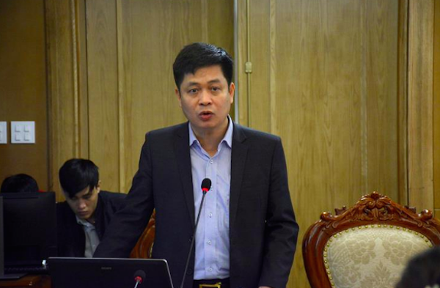

Ông Nguyễn Xuân Thành, Phó Vụ trưởng Vụ Giáo dục Trung học trao đổi tại Hội nghị

Giải thích về băn khoăn này, ông Nguyễn Xuân Thành, Phó Vụ trưởng Vụ Giáo dục Trung học cho biết, khi xây dựng kế hoạch đã có sự tính toán, kỳ thi THPT quốc gia dành cho lớp 12, còn bồi dưỡng năm 2019 tập trung vào bậc Tiểu học, chủ yếu lại là lớp 1. Ở giai đoạn đầu bồi dưỡng, đối tượng bồi dưỡng là đội ngũ cốt cán, có nghĩa là mỗi trường chỉ có 1 giáo viên, vì vậy không ảnh hưởng đến kế hoạch chuyên môn của mỗi nhà trường.

Cũng về vấn đề thời gian, Bộ trưởng Phùng Xuân Nhạ cho rằng, việc nào của ngành cũng cần được quan tâm, trong đó, việc bồi dưỡng giáo viên cho chương trình GDPT mới là không thể trì hoãn được, vì vậy cần cân đối để triển khai sao cho phù hợp, tránh dồn việc bồi dưỡng vào cùng một thời điểm.

Dành sự quan tâm cho điều kiện triển khai bồi dưỡng giáo viên tại địa phương, ông Nguyễn Quốc Anh, Giám đốc Sở GD&ĐT Hà Tĩnh đề nghị, Bộ cần sớm có văn bản hướng dẫn rõ hơn trách nhiệm của sở GD&ĐT, đồng thời có văn bản gửi UBND tỉnh chỉ đạo các sở, ngành địa phương, bảo đảm điều kiện tổ chức bồi dưỡng; nhất là hướng dẫn về kinh phí trong tổ chức bồi dưỡng tại địa phương.

Về vấn đề này, Thứ trưởng Nguyễn Hữu Độ cho biết, Bộ GD&ĐT đã làm việc với Bộ Tài chính. Sắp tới, Bộ Tài chính sẽ ban hành Thông tư hướng dẫn lập dự toán và thanh quyết toán xây dựng tài liệu địa phương. Bộ Tài chính cũng sẽ ban hành công văn hướng dẫn kinh phí, mức chi cho bồi dưỡng giáo viên đáp ứng chương trình mới.

Thứ trưởng cũng lưu ý, các địa phương cần nhận thức, quan tâm đầy đủ về công tác bồi dưỡng giáo viên, cán bộ quản lý giáo dục, coi đây là yếu tố quyềt định thành công chương trình GDPT mới. Chọn lọc đội ngũ giáo viên, cán bộ quản lý cốt cán thực sự chất lượng. Chủ động tham mưu với UBND tỉnh/thành phố để xây dựng kế hoạch tổng thể công tác bồi dưỡng, chuẩn bị các điều kiện đảm bảo chất lượng hoạt động bồi dưỡng.

**Bồi dưỡng trực tuyến sẽ là đột phá**

Quan tâm tới hình thức bồi dưỡng trực tuyến, bà Huỳnh Lệ Giang, Giám đốc Sở GD&ĐT Đồng Nai đề xuất, hình thức trực tuyến cần được thực hiện nhiều hơn trực tiếp, các nội dung chủ yếu được triển khai bằng hình thức trực tuyến, thời gian bồi dưỡng trực tiếp chỉ dành để giải đáp các thắc mắc của giáo viên, cán bộ quản lý.

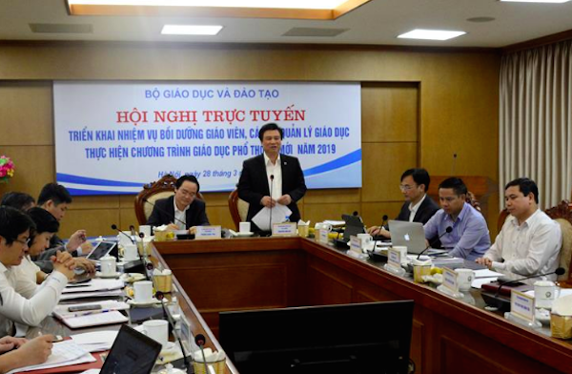Thứ trưởng Nguyễn Hữu Độ phát biểu tại Hội nghị

Cũng quan tâm tới hình thức bồi dưỡng qua mạng, ông Thái Văn Thành, Giám đốc Sở GD&ĐT Nghệ An đề nghị, Bộ sớm đưa bộ học liệu bồi dưỡng lên mạng để giáo viên, cán bộ quản lý nghiên cứu trước. Ngoài ra, ông Thành cũng đề nghị Cục CNTT (Bộ GD&ĐT) có hướng dẫn cụ thể các địa phương về kết nối hạ tầng CNTT, chuẩn bị điều kiện, thiết bị hạ tầng CNTT.

Trao đổi với các địa phương, ông Nguyễn Sơn Hải, Cục trưởng Cục CNTT cho biết, trực tuyến sẽ là hình thức bồi dưỡng được làm trước, tài liệu bồi dưỡng sẽ được gửi trước qua mạng. Hiện nay, Bộ đang xây dựng hệ thống bài giảng trực tuyến và phần mềm bồi dưỡng trực tuyến của ngành, theo đó mỗi giáo viên sẽ có một tài khoản riêng, quá trình bồi dưỡng của giáo viên được cập nhật qua hệ thống này.

“Bồi dưỡng trực tuyến sẽ là điểm mới, đột phá trong triển khai bồi dưỡng giáo viên, cán bộ quản lý lần này. Các bài giảng sẽ được số hóa, giáo viên có thể xem mọi lúc mọi nơi, có thể tương tác.” - Bộ trưởng Phùng Xuân Nhạ nhấn mạnh.

Theo Bộ trưởng, khi nào bồi dưỡng trực tuyến đủ mới bồi dưỡng trực tiếp. “Chúng ta cần lưu ý các tỉnh miền núi điều kiện đi lại rất khó khăn, không thể để thầy cô có số ngày đi lại nhiều hơn số ngày tham gia bồi dưỡng, vì vậy, phương thức bồi dưỡng phải khả thi cho từng đối tượng, mọi người được tiếp cận chương trình theo cách của mình”.

Tuy nhiên, Bộ trưởng cũng lưu ý, trực tuyến không thay thế trực tiếp, bởi vẫn có những nội dung cần được bồi dưỡng theo cách “cầm tay chỉ việc”. Và đặc biệt, trực tiếp là cơ hội để giải đáp các thắc mắc, chia sẻ kinh nghiệm trong thực tế. “Chương trình bồi dưỡng trực tiếp phải ngắn gọn, thiết thực và hiệu quả” - Bộ trưởng chỉ đạo.

**Bồi dưỡng phải trở thành nhu cầu tự thân**

Theo ông Trần Văn Hòa, Phó Giám đốc Sở GD&ĐT Thanh Hóa, việc tham gia bồi dưỡng không phải việc làm thêm của thầy cô mà đó là việc đương nhiên, trách nhiệm của mỗi cán bộ, giáo viên.

“Về phía Bộ cần chuẩn bị thật tốt các tài liệu, các giáo viên nghiên cứu tài liệu và học qua mạng, sau đó viết bài thu hoạch. Chúng ta chỉ bồi dưỡng trực tiếp cho những người đã nghiên cứu nhưng chưa hiểu hết. Các thầy cô phải vươn lên, tự đào tạo. Những thầy cô nào trong cuộc chuyển mình này thấy mình không theo được cũng nên được thay thế” - Ông Hòa nêu quan điểm.

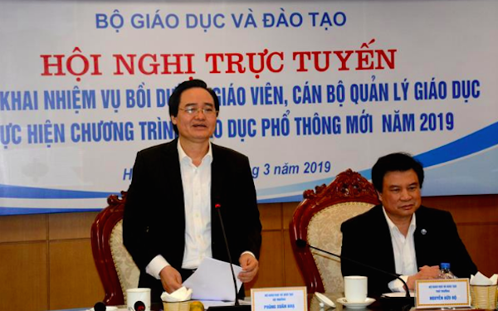Bộ trưởng Phùng Xuân Nhạ phát biểu tại Hội nghị

Đồng tình với quan điểm, bồi dưỡng phải trở thành nhu cầu tự thân của mỗi giáo viên, cán bộ quản lý, Bộ trưởng Phùng Xuân Nhạ cho rằng, khi xác định được bồi dưỡng là tự thân thì sẽ thấy bồi dưỡng không nặng nề mà rất nhẹ nhàng. “Chương trình giáo dục phổ thông mới lần này là cơ hội để mỗi thầy cô giáo thay đổi. Khi các thầy cô có mong muốn được thay đổi khi đó việc bồi dưỡng cho đổi mới sẽ đạt hiệu quả”.

Bộ trưởng cũng nhấn mạnh, không phải đến thời điểm này thầy cô mới đổi mới mà đã nỗ lực đổi mới rồi, vì vậy, quá trình bồi dưỡng phải huy động được kinh nghiệm của mỗi người. “Người biết nhiều chia sẻ với người biết ít, người thành công chia sẻ với người chưa thành công. Quá trình bồi dưỡng phải liên tục, thường xuyên và lâu dài. Tôi biết các thầy cô còn nhiều khó khăn, nhưng tôi mong mỗi người hãy khắc phục khó khăn, tự bồi dưỡng để đáp ứng yêu cầu mới”.

Về đề xuất của ông Nguyễn Thanh Giang, Giám đốc Sở GD&ĐT Bà Rịa - Vũng Tàu là cần có kiểm tra đánh giá quá trình bồi dưỡng như một cách ràng buộc người học, Bộ trưởng Phùng Xuân Nhạ cho biết, đây là vấn đề sẽ được chú trọng trong lần bồi dưỡng này. “Phải có đánh giá mới tránh được tình trạng “điểm danh, ghi tên”. Nội dung đánh giá phải được thiết kế khách quan, minh bạch, công bằng, tránh cào bằng, gây ức chế cho giáo viên” - Bộ trưởng nêu rõ.

Trên cơ sở các ý kiến tại Hội nghị, Bộ trưởng yêu cầu các đơn vị của Bộ tiếp thu, hoàn thiện kế hoạch bồi dưỡng giáo viên, cán bộ quản lý giáo dục thực hiện chương trình GDPT mới năm 2019 để ban hành ngay trong tháng 3. Ngoài ra, từng năm, kế hoạch bồi dưỡng phải được ban được sớm để các địa phương, cơ sở giáo dục, giáo viên, cán bộ quản lý chủ động thực hiện.

Trung tâm Truyền thông giáo dục.

Nguồn: Bộ GD&ĐT